

**République Algérienne Démocratique et Populaire**

**Université Abou Bakr Belkeid– Tlemcen**

**Faculté des Sciences**

**Département d’Informatique**



Module : Ingénierie des besoins

2émeAnnée Master SIC

Rapport sur le diagramme d’exigence concernant La gestion de Transports dans la ville de Tlemcen

**Réaliser par :**

* Benazza Asma
* Mecifiyousserazoukha(Chef de groupe)
* Nedjar Amel
* Ouldkaddourraniasanaa

***Introduction :***

Une exigence spécifie un besoin ou une règle qui doit être satisfaite, ellepeut même spécifier une fonction qu'un système doit exécuter ou des critères de performance à atteindre.

SysML fournit des éléments pour représenter des exigences textuelles et les relier à d'autres éléments de modélisation.

Le diagramme d'exigences décrit les exigences de manière graphique, tabulaire, ou arborescente. Cette modélisation d’exigences est destinée à fournir une passerelle entre des outils de gestion d'exigences traditionnels et les autres modèles SysML et même les modèles UML c’est pour ça qu’on va présenter dans ce rapport l’ensemble de diagramme d’exigences, de plus on va présenter les uses cases et les différents diagrammes de bloc et enfin les diagrammes de traçabilités.

Dans ce travail nous avons Utiliser l’outil d’évaluation « Astah SysML » pour représenter le diagramme d’exigence, « Modelio » pour les uses cases et diagrammes de blocs et ainsi que « Draw.io »pour réaliser la traçabilité. Toutça dans le but de faire la conception de la gestion du transport dans la ville de Tlemcen Vu que les citoyens subissent des problèmes et défis quotidiennement dans ce qui concerne ce domaine.

## Problématique :

## Tlemcen est aux prises avec le terrible système de transport, des bus qui ne sont pas disponible et de retard tout le temps des communes qui n’ont même pas des bus près de chez eux, des systèmes de paiements chaotiques et l’absence des parkings dans plusieurs endroits,Sans parler des privilèges des gens a mobilité réduite qui sont presque inexistants et les congestions terribles dans les ces routes. Donc qu’elles sont les solutions présentées par notre système ? Est comment on va traiter ce genre d’inconvenience?

***Développement :***

Notre système de gestion de transport va permettre au citoyens de se déplacer facilement et rapidement, aussi il sera au courant aux horaires de transports publique ainsi que les places libres de parking près de chez lui et finalement il aura la possibilité de payer automatiquement pour les 2 services mentionné, donc notre système va traiter les points essentiels suivant qui englobe les différents problèmes de transport :

* Gestion de paiement automatique
* Gestion des parkings
* Gestion des arrêts
* Gestion de flux routier

Ce système va être performant, automatique et intelligent en gros

1-Diagramme d’exigence :

Donc, tout d’abord nous avons représenté notre système sous forme d’un diagramme d’exigence qui donne une vision globale sur les principaux besoins des citoyens

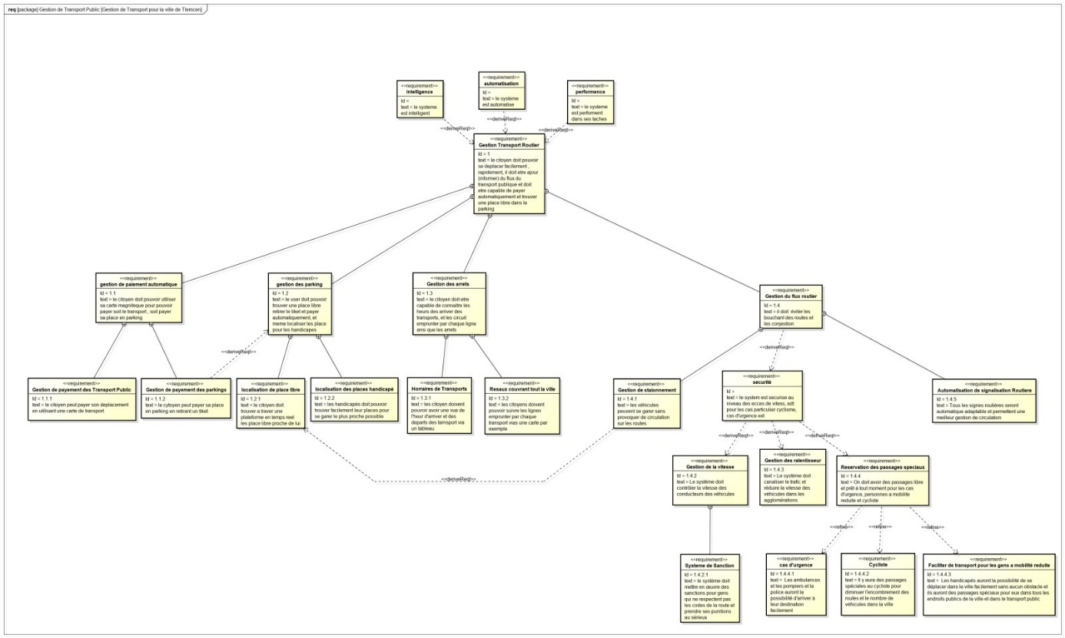

-Dans le 1er niveau de ce diagramme on a représenté le cas général qu’on doit gérer :

1-<<requirement>>Gestion detransport routier : Qui est l’exigence -globale qu’on doit développer dans notre système, cette dernière doit être **performante**, **automatique** et**intelligente**

-Dans le 2ème niveau nous avons 4 exigences liés directement à l’exigence principale :

1.1-<<requirement>>Gestion de paiement automatique :notre système doit gérer le paiement d’une façonautomatiquement que ce soit pour les transports publics ou les parkings on aura plus besoin de l’utilisation des anciennes méthodes de paiement.

1.2-<<requirement>>Gestiondes parkings :le système doit avoir des parkings intelligents qui permet de gérer le stationnement des véhicules d’une manière souple rapide et effective, comme ils doivent être connecter pour pouvoir indiquer aux conducteurs les parkings les plus proche à leurs emplacements et s’il y’a des places disponibles en temps réels, même chose pour les gens à mobilité réduite.De plus il doit hériter le système de paiement automatique.

1.3-<<requirement>>Gestiondes arrêts :il faut avoir des arrêts intelligents qui permet d’éliminer tous type de retard et pourvoir afficher le transport le plus proche, combien il est loin de l’arrêt et la durer qu’il faut pour arriver en temps réel

1.4-<<requirement>> Gestion du flux routier : c’est un sous-système du système global,il doit gérer les bouchons routiers pour les diminuées ou même les éliminées

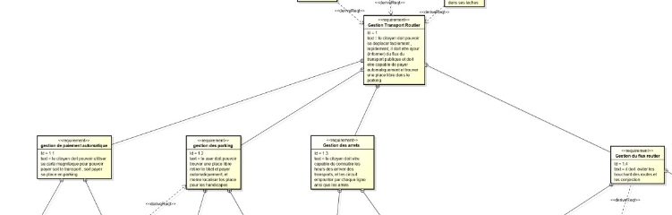

-Dans le 3ème niveau nous avons d’autres cas d’exigences plus détaillés :

* Tout d’abord on a les 2 sous-systèmes liés directement avec 1.1(**le système de paiement automatique)**

1.1.1-<<requirement>> Gestion de paiement transport public :dans cette exigence le système doit gérer tous types de transport public d’une façon intelligente, pour faire cela il doit utiliser tout d’abord le système de paiement automatique, c pour sa que se sous-système est lié au système de paiement automatique

1.1.2-<<requirement>> Gestion de paiement des packings :en retirant un ticket le conducteur peut payer instantanément en se présentant devant la machine de ticket, saisir la période de stationnement souhaité et payer la somme indiquer avec sa carte ou cash puis retirer son ticket.

* Ensuite on a les 2 sous-systèmes liés directement avec 1.2(**la gestion des parkings)**

1.2.1-<<requirement>>Localisation des places libres :Le conducteur peut rapidement se connecter à notre plateforme en ligne et voir les places de stationnement les plus proches en temps réelle

1.2.2-<<requirement>>Localisation des places libres pour les handicapés: Même chose pour les gens à mobilité réduite ils peuvent rapidement se connecter à notre plateforme en ligne, sélectionner la section spécialeaux handicapés et voir les places de stationnement les plus proches en temps réelle.

-Ce système hérite de la gestion de paiement automatique c.-à-d. ce système utilisent le paiement automatique

* Puis on a 2 sous-systèmes liés directement avec 1.3(**la gestion des arrêts)**

1.3.1-<<requirement>>Affichage des horaires de transport :Les citoyens doivent être capable de voir un emploi du temps exact des départs et arrives des bus via un écran d’affichage dans les arrêts ou bien une plateforme enligne

1.3.2-<<requirement>>Réseau de transport couvrant : il faut y avoir du transport par tout dans la villeon tel sort que le transport se passe en temps optimale entre chaque endroit.et les citoyens doivent être informer par ses lignes emprunter.

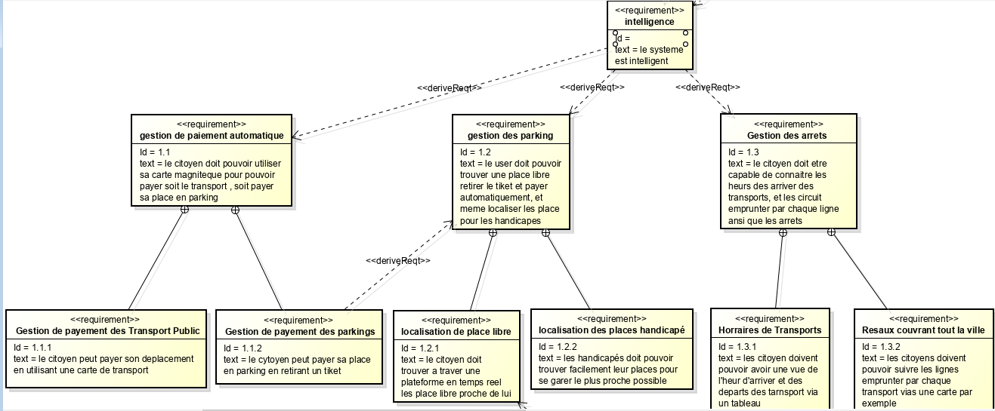

* Aussi on a5 exigences unitaires dans ce niveau liées à 1.4(**la gestion du flux routier):**
* L’exigence1.4.2**Gestion de la vitesse**contient l’exigencessuivante**:**

1.4.2.1-<<requirement>> système de sanction :Le système doit suivre un règlement spécial pour sanctionner les conducteurs qui ne respectent pas le code de la route, ces sanctions doivent être appliqué strictement, automatiquement eten temps réel et en toute sécurité

* L’exigence1.4.3**Gestion des ralentisseurs** :

le système doit canaliser le trafic et réduire la vitesse des véhicules en toute sécurité .

* L’exigence1.4.4**Réservation des passages spéciaux**contient les 3 exigencessuivants**:**

1.4.1.1-<<requirement>> cas d’urgence :Les ambulances et les pompiers aurons des passages réserver sur la route pour pouvoir arriver facilement et rapidement et en toute sécurité. Ces routes doivent être libre à tout moment.

1.4.1.2-<<requirement>> passage pour les cyclistes :Sur la route les cyclistes aurontdes passages spéciaux pour diminuer la circulation et pour garantir leurs sécurités.

1.4.1.3-<<requirement>> Faciliter de transport pour les gens à mobilité réduite :Les handicapés auront aussi des passages réserver à eux sur les trottoirs et dans les transports publics (bus, train, …) pour leurs faciliter le déplacement en toute sécurité.

* L’exigence1.4.5**Automatisation de signalisation routière :**

Les signaux routiers seront automatisés adaptables et permettent une meilleure gestion de circulation.

2-diagramme de cas d’utilisation :

On a présenté ainsi notre système sous forme d’un diagramme de cas d’utilisation qui sert à donner une vision globale du comportement fonctionnel d'un système donc on peut décomposer notre système en parties pour mieux comprendre :

## 1)Gestion de paiement automatique et de Parking :

Dans ce diagramme on a combiné la méthode de paiement automatique pour les parkings et les moyens de transports publics au même temps ainsi se diagramme montre le déroulement de parking intelligent :

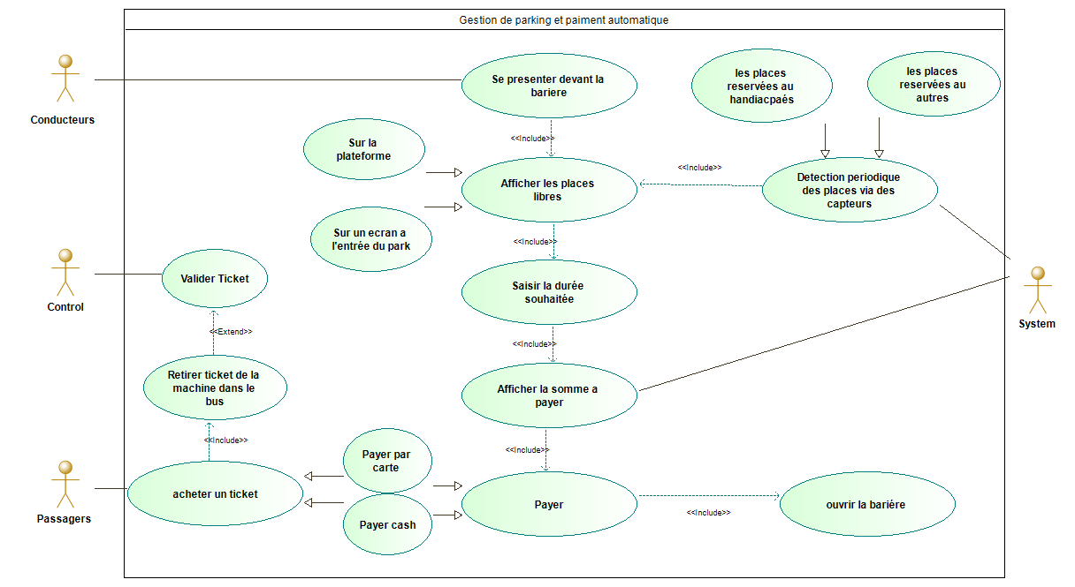

Dans ce scenario, un conducteur peut se rapprocher à l’un des parkings spéciaux pour les véhicules et se présenter devant l’entrée.

Avant de passer la barrière, ilva vérifier la disponibilité des places libres soit a l’entrée du parking via un grand écran d’affichage soit sur une plateforme en ligne avant même pas d’arriver au parking cette affichage et présenter par le système qui détecte en temps réelle le changement d’une place via des capteurs installées dans chaque emplacement dédié au parking est informe ses changement dans un serveur centrale qui par la suite est transmis par le système au conducteurs .Apres que le conducteur trouve un spot vide il saisit la période souhaite de stationnement et le système lui affiche la somme à payer(par cash on cas d’oubli de carte ou bien par carte) afin de pouvoir passer la barrière .

Pour les passagers dans les bus ou bien le métro le citoyen doit payer avec une machine installer dedans afin de gagner du temps, le passager peut payer au moment du transport donc il s’adresse à l’une des machines qui est installer au début et fin du véhicule et il peut acheter un ticket soit en passant sa carte via le lecteur soit en insérant des pièces (le prix des tickets et afficher dans la machine et il est fix)

Ensuite, il y aura des passages soudants de contrôle pour vérifier que tout le monde a payer pour son un ticket.

## 2)Gestion des arrêts :

Le citoyen peut directement consulter une plateforme pour voir les horaires de départ et arrive de chaque bus/métro ainsi que les itinéraires de ces derniers.

3)Gestion de flux routier :

Via une plateforme le citoyen peut tout savoir dans un seul clic !

Par exemple un conducteur peut trouver des passages libres en cas d’urgence ou bien un handicap qui souhaite gagner du temps et éviter la circulation peut chercher sur cette plateforme des chemins dédié à lui

Ainsi un cycliste peut détecter des endroits ou passer sans être déranger et menacer par les différents véhicules en plus de sa on va éliminer les véhicules qui tourne et tourne devant un seul bloc causant de la congestion dans le but de stationner, tout sa via une plateforme.

3-Diagramme de bloc :

Ce qui constitue la brique de base pour la modélisation de la structure d’un système on a le diagramme de bloc, donc notre diagramme a été décomposé aussi pour bien expliqué le schéma global suivant :

1)Gestion de paiement automatique :

Dans la gestion de paiement nous avons diviser le diagramme de block en deux parties paiement dans les moyens de transports publics et dans le paiement dans les parkings :

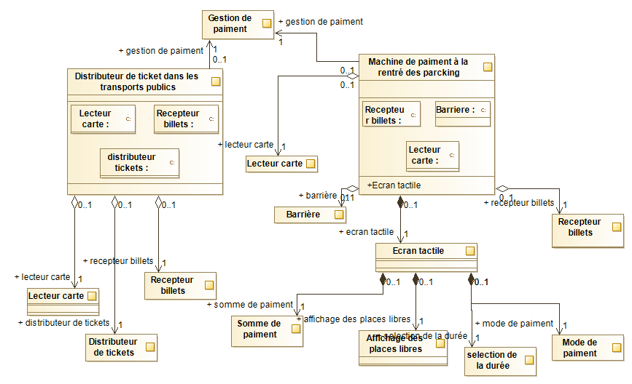

La gestion de paiement dans les moyens de transports publics : nous avons un **distributeur de tickets** qui est composé d’un **lecteur de carte** la ou les gens place leurs cartes électroniques pour paiera avec, un **récepteur de billets** pour les gens qui ne dispose pas de carte électronique ou en cas d’oubli ils peuvent l’utiliser et finalement le **distributeur de tickets** qui imprime un ticket après le paiement dans les cas.

La gestion de paiement dans les parkings : nous avons une **machine de paiement** à la rentrer des parkings intelligents qui est composée d’une **barrière** qui s’ouvre après le paiement, un **lecteur de carte** et un **récepteur de billets** comme dans le distributeur de tickets dans les moyens de transports publics, et finalement **un écran tactile** pour sélectionner le mode paiement, la durée de stationnement et affiche le prix total pour le stationnement et les places libres ou se garer.

2)Gestion de parking :

Dans le diagramme de block de la gestion de parkings, les parkings intelligents sont divisés en 3 blocks gestion de paiement que nous avons déjà vu, une plateforme parkings et une route connectée :

La **plateforme des parkings** : elle nous permet de localiser des places libres, localiser des places libres pour les handicapes et montrer l’itinéraire vers ces derniers grâce au **capteurs** et **GPS**.

Les **routes de parkings** sont connectées grâces au capteurs et GPS pour pouvoir envoyer des signaux à la plateforme pour montrer les places libres dans le parking et leurs itinéraires.

3)Gestion des arrêts :

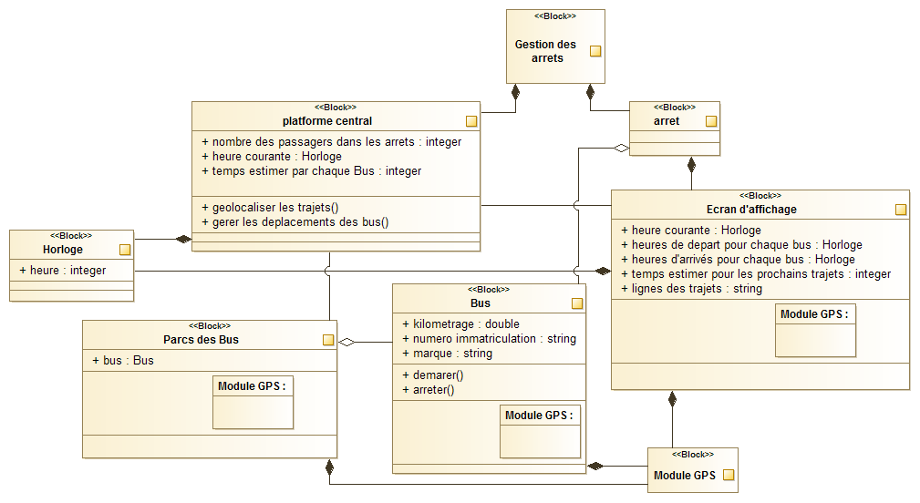

Dans ce scenario, on a un plateforme central qui a le nombre des passagers dans les arrêts, l’heure courante et le temps estimer pour chaque bus, dans ce plateforme on suivre la géolocalisation de trajets et gère les déplacements des bus , on a le block Horloge pour l’heure, le plateforme centrale suivre les parcs des bus pour l’entrée et sortie de chaque bus .

Chaque bus a des données kilométrage, numéro d’immatriculation, et la marque, il est en relation avec les arrêts de la ville et les parcs de bus.

Dans chaque arrêt y’a un écran d’affichage qui affiche l’heure courante, heures de départ et d’arrivée pour chaque bus et le temps estimer pour les prochains trajets et les lignes des trajets.

On a des module GPS installer sur les bus, les parcs des bus, les écrans d’affichage pour faciliter la géolocalisation dans la ville.

4)Gestion de flux routier :

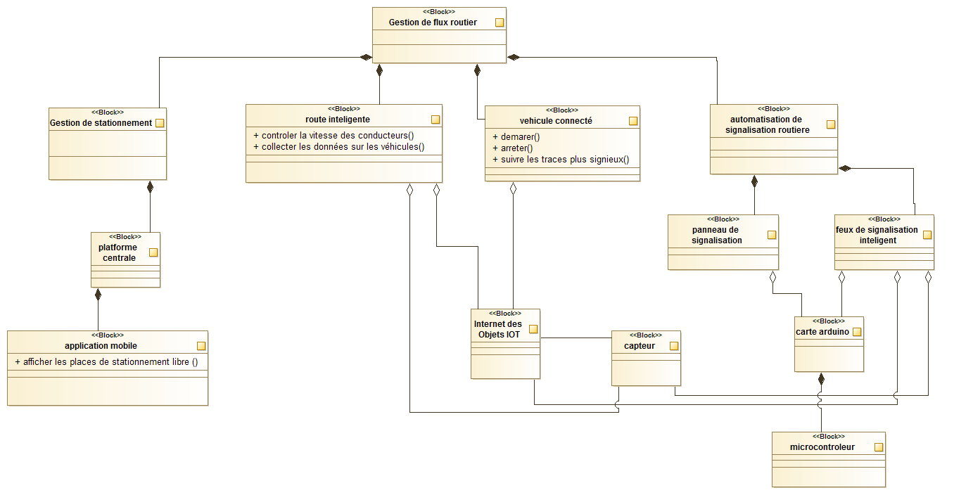

Dans ce scenario, on a les routes intelligentes pour Controller la vitesse des conducteurs et collecter les données sur les véhicules leur situations et déplacements …,

Les véhicules connectés suivent à la perfection les tracés les plus sinueux et aussi connectée à tout le reste de la circulation, aux infrastructures et au réseau routier donc on évite les embouteillages des routes.

Automatisation de signalisation routière pour contrôler la vitesse des conducteurs on utilise les feux de signalisation intelligente et les panneaux de signalisation.

La carte Arduino est une composante dans les feux de signalisation intelligente et les panneaux de signalisation pour les automatisé, cette carte a des microcontrôleurs.

Les capteurs sont des parties dans les feux de signalisation intelligente et les panneaux de signalisation, routes intelligentes pour faciliter le contrôle de vitesse des conducteurs et garantir la sécurité sur les routes.

Internet des objets pour connecter les objets de la ville (route intelligente, véhicule connecté, feux de signalisation intelligent, panneau de signalisation…).

Dans la gestion de stationnement, le citoyen utilise une application mobile pour trouver une place libre pour stationner. Cette application est reliée avec la plateforme centrale.

3-Diagramme de traçabilité :

Afin de bien mettre la relation entre ses différents diagrammes et de bien comprendre la vision globale on a fait appel au diagramme de traçabilité qui permet de relier les exigences avecd’autres types d’élément SysML par plusieursrelations :

1)Gestion de paiement automatique :

2)Gestion de parking :

***Conclusion :***

Donc nous avons essayé d’englober presque tous les besoins dans ce qui concerne le transport de la ville de Tlemcen, de façon homogène et claire pour qu’on puisse dans le futur réaliser notre système dans le terrain à partir des diagrammes d’exigences qu’on a réalisé et les diagrammes de cas d’utilisation et bloc en gardant la traçabilité des exigences et en évitant tout type de conflit et contradiction.

Il existe d’autres modèles de représentation du système ainsi que d’autre diagramme qui représente les objectifs de notre système, mais on a vu que ces 4 diagrammes ont bien transmit le message et ont bien représenter notre vision pour un meilleur système de transport à Tlemcen.